附件1
开设科普中国科普号操作流程

1.登录科普中国资源服务平台：http://cloud.kepuchina.cn，点击页面右上角【登录】→【立即注册】（已注册科普中国信息员可直接登录。）
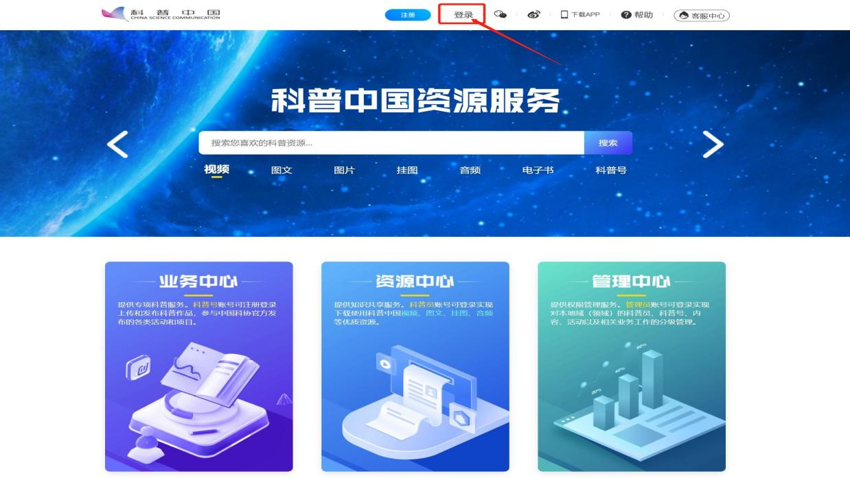

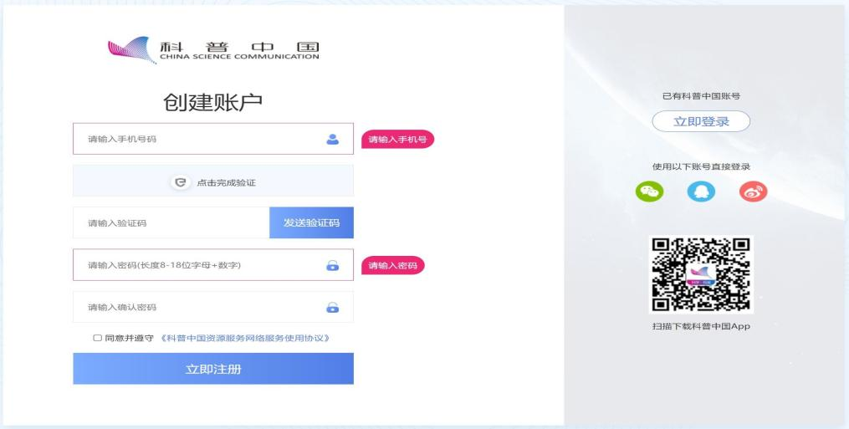
2.输入手机号→获取验证码→设置密码，点击查看《科普中国资源服务网络服务使用协议》，勾选确认后完成注册。

3.账户注册成功后，点击【科普号认证】进入科普号注册页。科普号认证方式选择【推荐入驻】，上传盖章后的推荐（推荐函由中国航海学会提供，请提前与陈星老师联系获得推荐函）。
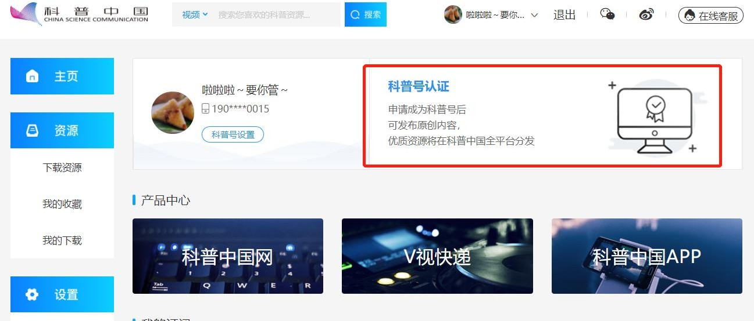

4.科普号认证分为个人与机构两种，根据实际需求选择个人认证或机构（单位）认证。
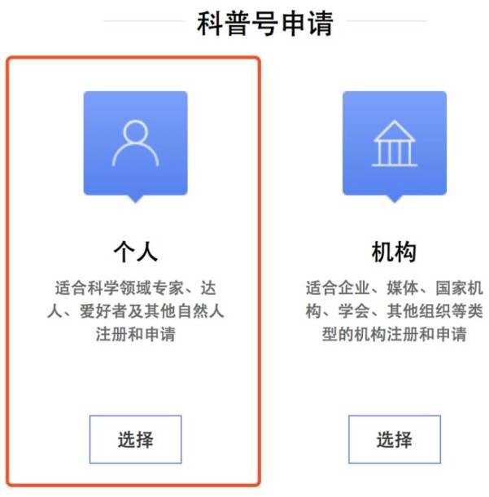

（1）个人认证：点击【个人】后填写相关信息。
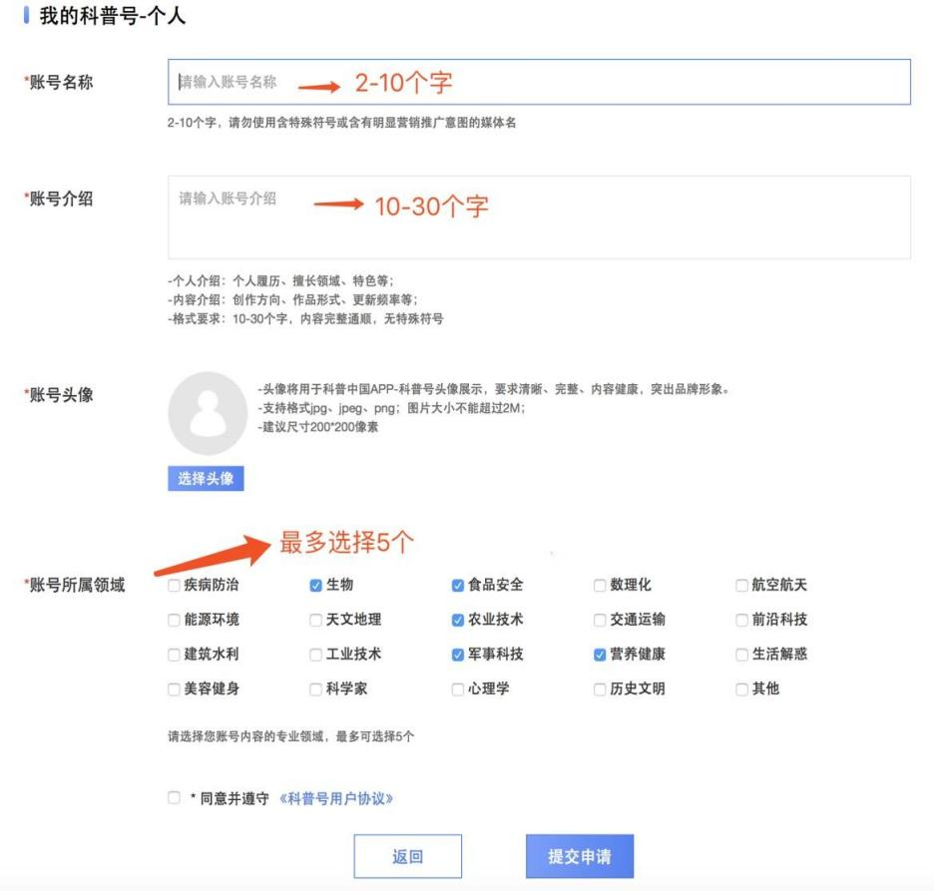

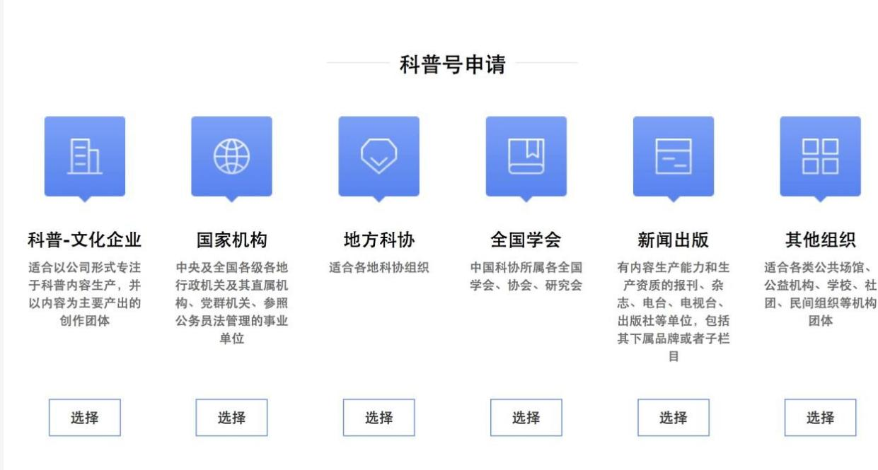
- 机构认证：点击【机构】→【根据单位实际进行属性选择】。科普号确认书填写完整信息后，由本单位盖章上传扫描件。

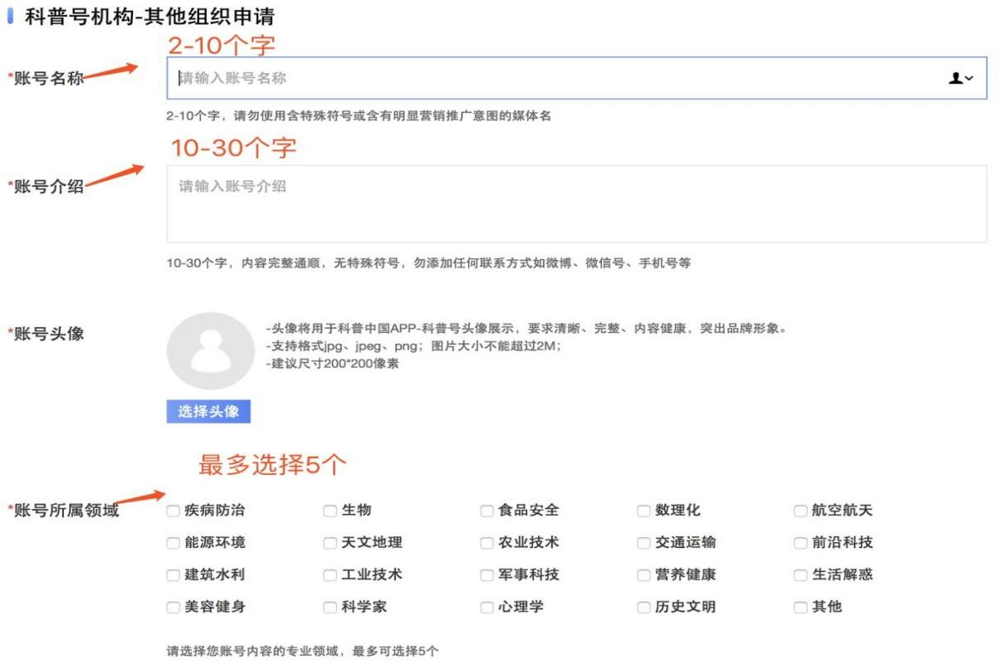

- 按照提示填写运营者姓名、身份证号、照片、联系邮箱等信息，勾选【所属学会】→【中国航海学会】，最后勾选同意并遵守《科普号用户协议》→【提交申请】，等待审核即可。
